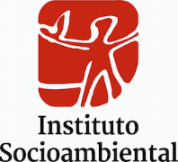
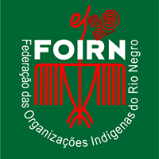
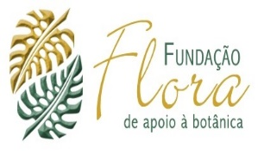
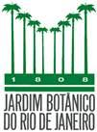

BRIEF PROJECT REPORT 2
(Aditivos - 2017-2019)

Em julho de 2017 foi solicitado e aprovado o Termo Aditivo para utilização dos recursos financeiros referentes ao financiamento do British Council/Fundo Newton, bem como de atividades complementares.
Saliento que todas as atividades previstas no projeto original Edital Institutional Skills/2015 foram realizadas e com sucesso. No entanto, ao término do prazo do referido edital, notamos que ainda existia um saldo positivo na Fundação Flora (administradora do recurso). Logo, com a extensão deste projeto foi possível realizar diversas atividades, como:
- Contratação por três meses da pesquisadora Julie Knight, mestre em etnobiologia da Universidade de Kent (referente ao item 2.3.6 da planilha orçamentária). A pesquisadora realizou suas atividades na Coleção de Botânica Econômica do Kew, sob supervisão do Dr. Mark Nesbitt. Julie contribuiu com o presente projeto, pois correlacionou os objetos coletados por Richard Spruce (na Amazônia brasileira do século XIX) com o material botânico testemunho (vouchers) de herbário, manuscritos e documentos. A partir deste material organizado e descrito, está sendo elaborado um manuscrito que será enviado para uma revista científica - Journal of Ethnobiology and Ethnomedicine (referente ao item 4.3.6 da planilha orçamentária). Esta publicação paga, trata-se de importante revista cientifica que nos permitirá colocar imagens a cores, fato interessante para a divulgação das atividades que realizamos durante este projeto. (apenas esta atividade ainda não foi finalizada!)

- Participação e apresentação dos resultados do projeto, em congresso internacional - 58ª Reunião Anual da Sociedade de Botânica Econômica (internacional) e 2ª Reunião Hispano-Portuguesa de Etnobiologia (2017) em Bragança, Portugal

http://esa.ipb.pt/seb2017/wp-content/uploads/2016/11/2017-SEB-Meeting-Final-Program_EHPE-Sessions.pdf

- Contratação de dois pesquisadores indígenas por dois meses (referente ao item 4.2.1 da planilha orçamentária). Esta atividade foi importante para a obtenção de dados complementares de novas áreas ainda pouco documentadas do noroeste da Amazônia, a partir dos resultados gerados da pesquisa participativa realizada em São Gabriel da Cachoeira, porém sobre a perspectiva indígena.

- Ampliação da publicação do Manual de Etnobotânica (referentes aos itens 4.3.1, 4.3.2, 4.3.3 da planilha orçamentária). Inicialmente, tínhamos a previsão de publicar um documento sintético (com 20 páginas) mas a partir do termo aditivo, foi possível ampliar a publicação para 80 páginas. Com isso o gasto de impressão e distribuição foi superior ao valor original da planilha orçamentária (de 2015).

- Tradução do Manual de Etnobotânica para duas línguas indígenas - Tukano e Baniwa (referente ao item 4.3.4 da planilha orçamentária). Além do português, estas são as principais línguas do Alto Rio Negro, possibilitando ampliar o entendimento do público em geral sobre o projeto na região. Para esta atividade, foram pagos dois pesquisadores indígenas (um Tukano e outro Baniwa). Este material será impresso em P&B pelo Instituto Socioambiental e distribuído as comunidades do Alto Rio Negro.

Saliento que esta tradução para as duas línguas indígenas foi um processo lento, de quase um ano (parte de 2018 ao 1º. Semestre de 2019). Estas traduções, depois de feitas, passaram pela revisão de antigos conhecedores (representantes indígenas de cada etnia), assim como professores das línguas indígenas.

- Tradução do documento original e inédito de R. Spruce sobre o uso de plantas da Amazônia Brasileira (séc. XIX), da língua inglesa para o português (referente ao item 4.3.5 da planilha orçamentária). Este documento traduzido é de interesse para pesquisadores no Brasil, e irá facilitar o acesso as informações em ambos os idiomas, principalmente pelas populações indígenas envolvidas e que vem trabalhando em parceria.

- Aquisição de passagens, hospedagem, transporte e alimentação de três representantes das instituições executoras do projeto no Brasil (MPEG, ISA e JBRJ) para Londres (referentes aos itens 4.3.7, 4.3.8, 4.3.9, 4.3.10). Esta viagem propiciou a troca de informações entre a equipe do Brasil e UK (Kew e Birkbeck), durante os eventos, discussões e apresentações que aconteceram em novembro de 2017 no Kew (RBG) em Londres, durante a comemoração do Bicentenário de R. Spruce.

Em Londres, durante as duas semanas de encontro entre equipes, foram realizadas atividades práticas, como:

  - Na Coleção de Botânica Econômica (Kew) e reserva técnica do British Museum, envolvendo técnicas de curadoria, identificação de materiais e complementação de base de dados sobre a região do Alto Rio Negro; levantamento bibliográfico nas bibliotecas institucionais;
  - Reuniões para alinhamento de novas perspectivas para o projeto e discussões dos resultados;
  - Reuniões para exposição de dados e ideias de novas publicações para divulgação dos resultados do projeto;
  - Reuniões e acompanhamento sobre a exposição da artista plástica - Lindsay Sekulowicz (https://www.kew.org/kew-gardens/whats-on/lindsay-sekulowicz-plantae-amazonicae). A artista está em exposição com o tema Plantae Amazonica (de outubro de 2017 a março de 2018), na Shirley Sherwood Gallery, no Kew. Nesta exposição há uma galeria destinada a divulgação dos dados do projeto (fotografias, desenhos dos indígenas da oficina em São Gabriel da Cachoeira, vídeos e alguns resultados);
  - Participação na palestra (Lecture) aos funcionários e pesquisadores do Kew, sobre os resultados e novas perspectivas do projeto. Esta palestra foi ministrada pelo Dr. Mark Nesbitt e Dra. Luciana Martins;
  - Elaboração do manuscrito, em equipe, a ser enviado para publicação na forma de capítulo de livro à Springer, intitulado: Biocultural Collections and Participatory Methods: Old, Current, and Future Knowledge.

- Atividade de divulgação do Manual de Etnobotânica e dos resultados do projeto, a partir da divulgação oficial do manual, durante o evento intitulado: BICENTENÁRIO DE RICHARD SPRUCE E LANÇAMENTO DO MANUAL DE ETNOBOTÂNICA: PLANTAS, ARTEFATOS E CONHECIMENTOS INDÍGENAS, realizado no Museu do Meio Ambiente do Jardim Botânico do Rio de Janeiro (JBRJ), no dia 10 de outubro de 2017 (referentes aos itens 4.3.11, 4.3.12, 4.3.13, 4.3.14 da planilha orçamentária). [https://goo.gl/qV5axD]

Este evento, foi dividido em dois momentos:

- Na parte da manhã - abertura e lançamento da publicação com a participação de autoridades, representantes e convidados como:

Sergio Besserman Vianna (presidente do JBRJ);
Renato Crespo Pereira (diretor de Pesquisa Científica do JBRJ);
Aloísio Cabalzar (coordenador adjunto Programa Rio Negro Socioambiental, do Instituto Socioambiental);
Dagoberto Lima Azevedo (representante indígena do Rio Negro);
Julia Knights (director of Science and Innovation Network/SIN/Newton Fund) e
Viviane Stern da Fonseca Kruel (pesquisadora do JBRJ e coordenadora do projeto no Brasil)

  - Na parte da tarde foram ministradas palestras, abertas ao público (geral), no evento intitulado: Etnobotânica e povos indígenas da AM. Neste momento foram divulgados resultados do projeto, perspectivas futuras, bem como debates com o público. Este movimento é parte do incentivo à Popularização da Ciência no JBRJ. Cerca de 60 participantes assistiram às palestras.

O evento: Etnobotânica e povos indígenas da AM contou com a participação dos pesquisadores: Aloisio Cabalzar (ISA), Dagoberto Azevedo (UFAM), Nurittt Bensusan (ISA) e Viviane Stern da Fonseca Kruel (pesquisadora do JBRJ).

A partir deste evento, no JBRJ, foram solicitadas entrevistas sobre o detalhamento do manual do projeto. Com isso matérias em revistas e rádio foram realizadas, como:

- Rádio Nacional da Amazônia - EBC - Empresa Brasil de Comunicação, em 25 de outubro de 2017 - disponível no site da emissora: http://radios.ebc.com.br/tarde-nacional-amazonia/2017/10/manual-de-etnobotanica-une-saberes-indigenas-e-cientificos

Revista ECO•21 (em Outubro de 2017, no no. 231; http://www.eco21.com.br/textos/textos.asp?ID=4300). Esta revista existe desde 1990, com a proposta básica de disseminar informações ambientais em nível analítico e documental.
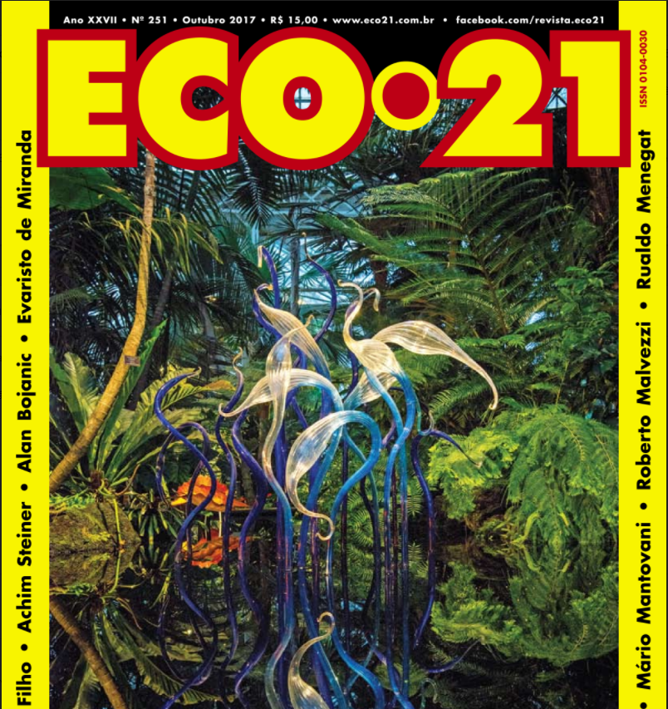
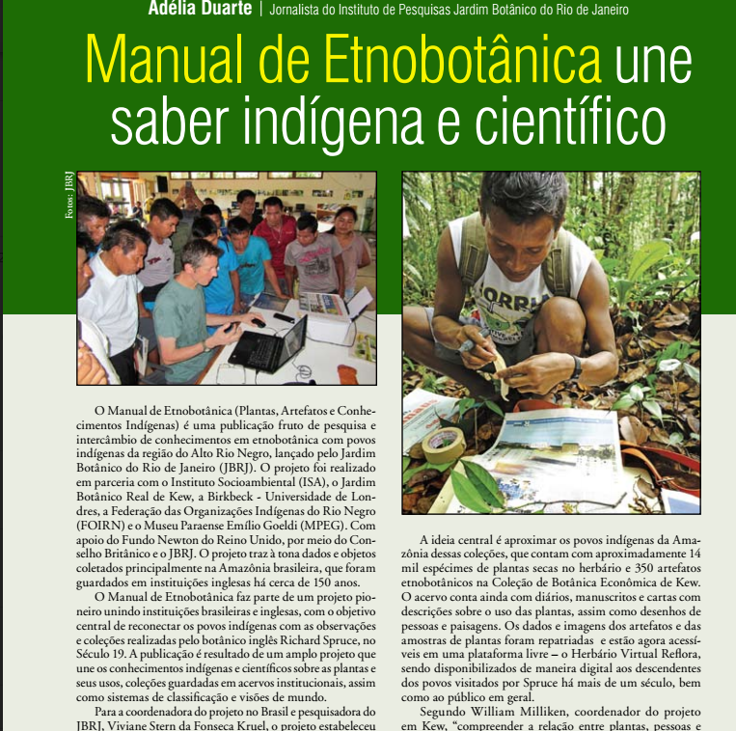

- No 1º. Semestre de 2019, foi publicado o capítulo de livro (Springer), elaborado em colaboração com os colaboradores do projeto - da Fonseca-Kruel V.S. et al. (2019). Biocultural Collections and Participatory Methods: Old, Current, and Future Knowledge. In: Albuquerque U., de Lucena R., Cruz da Cunha L., Alves R. (eds) Methods and Techniques in Ethnobiology and Ethnoecology. Springer Protocols Handbooks. Humana Press, New York, NY"

- No 2º. Semestre de 2019, foi publicado o "Manual de Etnobotânica. Plantas, Artefatos e Conhecimentos Indígenas", depois de traduzido por dois pesquisadores indígenas nas duas principais línguas indígenas faladas nessa região - Tukano e Baniwa. Mantivemos e aproveitamos a diagramação do original. Com isso, foram publicados e dois manuais, em Baniwa e Tukano (Yepamasa), facilitando o uso pelos pesquisadores indígenas, ao mesmo tempo difundindo a tradução dos conceitos e noções relevantes, o que também vem contribuindo para a valorização e o fortalecimento das línguas indígenas.

- Publicação do [MANUAL ETNOBOTANICA EM TUKANO] - "Yokuri kahse tohonika temerã dare wirõse: õpekodi'ta kaharã na mahsise merã buese mahsiorituri" - https://acervo.socioambiental.org/acervo/publicacoes-isa/yokuri-kahse-tohonika-temera-dare-wirose-opekodita-kahara-na-mahsise-mera
- Publicação do [MANUAL ETNOBOTANICA EM BANIWA] - "Pakapakaroda haiko nawiki ianheenipe: Haikonai inako Idzeekattinai nheette Ianheekhettinai nawiki idzarope aaperitsa yaha Pakapakaroda haiko nawiki Haikonai inako Idzeekattinai nheette Ianheekhettinai nawiki idzarope aaperitsa yaha" - https://acervo.socioambiental.org/acervo/publicacoes-isa/pakapakaroda-haiko-nawiki-ianheenipe-haikonai-inako-idzeekattinai-nheette

